**Сушко Антон Павлов (Suszko Antonij)**

28 октября 1789 г – крещение (НИАБ 136-13-894, лист 8, №56/1789-р (ориг)).

**НИАБ 136-13-894:** Лист 8. **Метрическая запись №56/1789-р (ориг).**

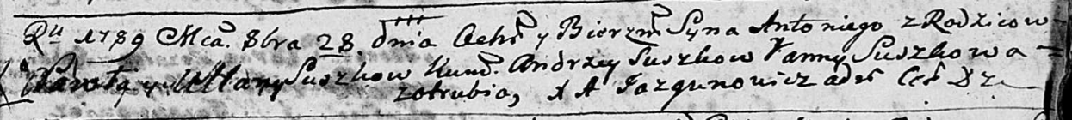

Дедиловичская Покровская церковь. 28 октября 1789 года. Метрическая запись о крещении.

Suszko Antonij – сын родителей с деревни Отруб.

Suszko Paweł – отец.

Suszkowa Ullana – мать.

Suszko Andrzey - кум.

Suszkowa Anna - кума.

Jazgunowicz Antoni – ксёндз.